

**XI Паралимпийские игры 7 марта – 16 марта 2014 года**

Паралимпийские игры

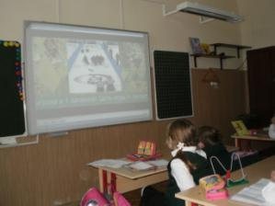 23 ноября во 2 «А» классе прошел урок, посвященный XI Паралимпийским играм. Ребята вспомнили символы и ценности этих игр, узнали об истории их возникновения. Много слов было сказано о тех усилиях, которые спортсмены прикладывают для достижения блестящих результатов как в спорте, так и в жизни. Наглядно увидеть подготовку к Паралимпиаде позволил видеоролик с интервью и тренировками наших спортсменов.